**КРАТКАЯ ИНСТРУКЦИЯ ПО ИСПОЛЬЗОВАНИЮ ПРОГРАММЫ *SMSClient.exe***

Программа *SMSClient.exe* (SMS клиент)– это программа с графическим интерфейсом, которая предназначена для рассылки SMS сообщений и может рассылать их как по одному, так и пачками по нескольку десяток и даже сотен штук. Программа работает совместно с SMS сервером по локальной сети, а также может работать и во внешней, но для этого необходимы соответствующие сетевые настройки.

Внизу изображен рисунок с кратким описанием элементов управления панели входа в программу *SMSClient.exe* (рис. 1).

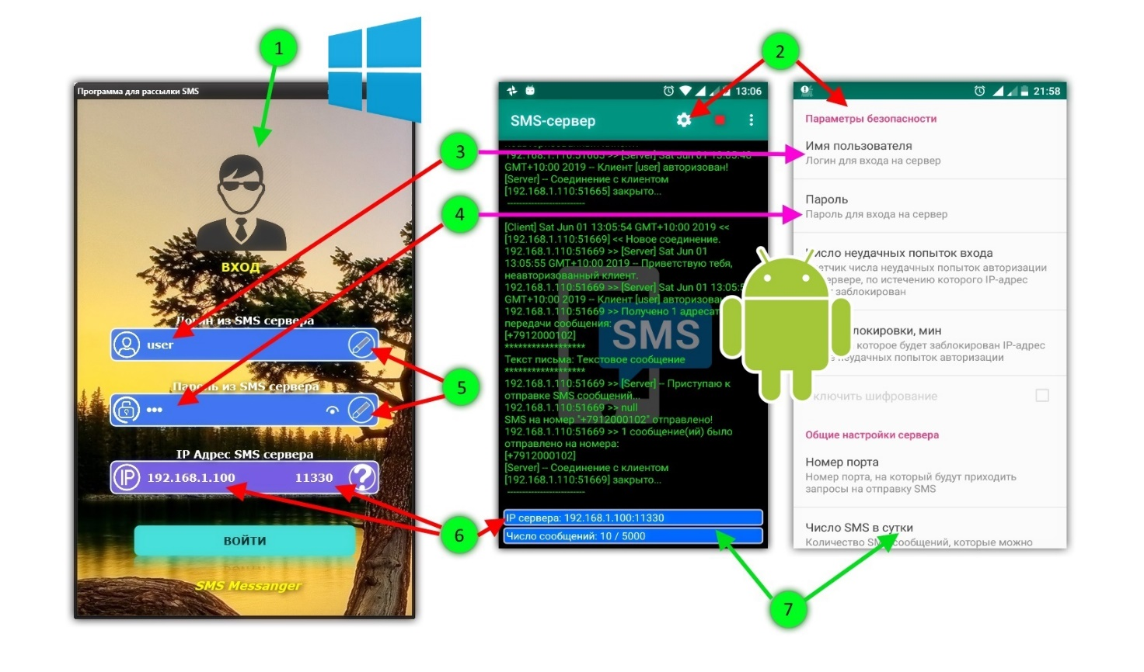

Рис. 1 Элементы управления *SMSClient.exe* и SMS сервера

На рис. 1 изображены следующие элементы:

1. Окно программы *SMSClient.exe*.
2. Скриншоты SMS сервера на базе Android. Здесь указана кнопка, по которой можно перейти в параметры сервера для его альтернативной настройки, отличной от настройки по умолчанию.
3. Логин и пароль SMS клиента должен совпадать с логином и паролем на SMS сервере, в противном случае ни одно SMS отправить не удастся, а если превысить число неудачных попыток входа – попасть в черный список SMS сервера на заранее заданное время.
4. Смотри третий пункт.
5. В SMS клиенте можно изменить логин или пароль, чтобы не терять историю рассылки после смены параметров авторизации на сервере. SMS клиент имеет встроенную базу, которая содержит набор пользователей и привязанную к ним историю рассылок, так что вы всегда сможете повторить нужную историю, не заполняя всех адресатов заново.
6. Сетевые параметры SMS сервера (IP-адрес и номер порта). Чтобы SMS клиент мог взаимодействовать с SMS сервером, эти параметры должны совпадать в обеих программах.

Обе программы имеют настройки по умолчанию и все, что вам нужно для начальной работы - установить корректную сетевую связь между программами.

Использовать программу для SMS рассылки достаточно просто. Для этого вам нужно скачать сам SMS сервер, получить ссылку на скачивание SMS клиента (*SMSClient.exe*) по электронной почте. Обе программы развернуть в локальной сети – SMS сервер запустить от Wi-Fi, SMS клиент также должен быть подключен к той же локальной сети. SMS клиент работает на ОС Windows на ноутбуке или обычном desktop ПК.

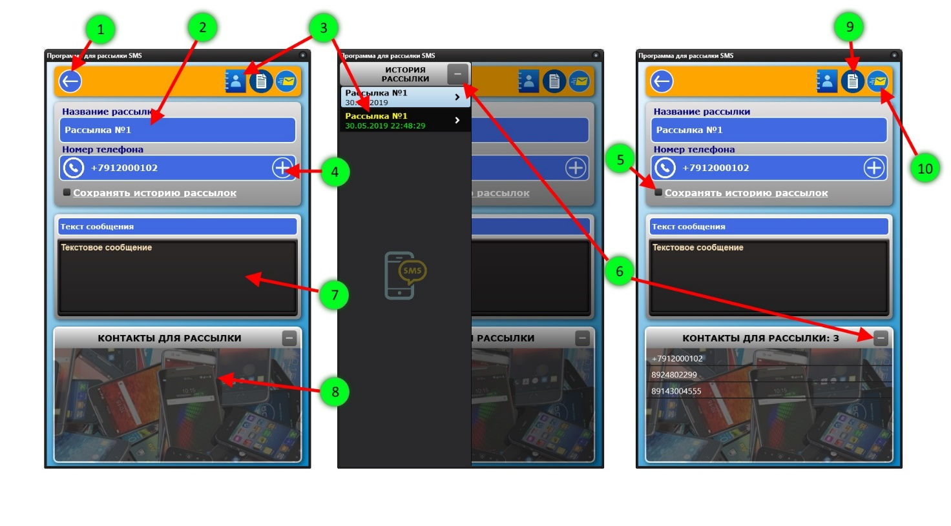На рис. 2 изображены скриншоты окна *SMSClient.exe* после успешного подключения к SMS серверу.

Рис. 2 Окно SMS клиента после успешной авторизации с сервером

На рис. 2 изображены следующие элементы управления.

1. Кнопка выхода из аккаунта пользователя. На тот случай, если вы решили зайти под другим логином и паролем на сервер.
2. Название текущей рассылки. Если установлен специальная галочка (пункт 5), то рассылка будет сохранена в базу под этим именем (пункт 3).
3. Кнопка, открывающая историю рассылки.
4. Кнопка добавления одиночного номера телефона в список контактов для рассылки.
5. Чекбокс, который разрешает или запрещает сохранение текущей рассылки после ее отправки на сервер.
6. Кнопка удаления записи из базы или контакта из одноименного списка.
7. Поле, куда нужно вводить текстовое сообщение (тело SMS сообщения).
8. Список контактов.
9. Кнопка загрузки телефонных номеров из \*.txt файла. Формат контента файла такой: номер1;номер2;номерN; (пример: 89240223455;89146003456;+79990854432 и т. д.).
10. Кнопка запроса отправки SMS на одноименный сервер.

Использовать SMS клиент вы можете где вам угодно и в рамках закона о спаме. Если вы председатель ПГСК, председатель многоквартирного дома, представитель малого бизнеса или просто хотите провезти рекламную рассылку для своих клиентов.